6. Opiši "logiko" oziroma "organizacijo" razporeditve vsebin (tipografija, slikovni material, razmerja) na prvi in zadnji strani poljubnega dnevnega časopisa.
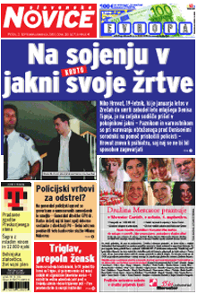
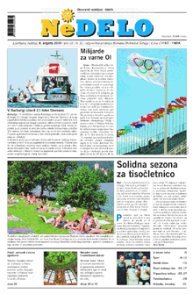
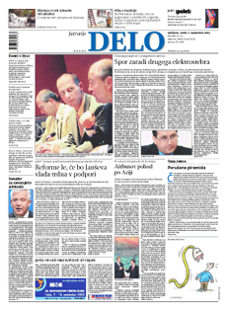
1. Prva stran dnevnega časopisa ponavadi vsebuje samo kratke vsebine in nudi nek pregled delne vsebine časopisa. Seveda pa je potrebno vedeti, da se ponavadi na prvi strani znajdejo najbolj odmevne novice. Kot so na primer kaki umori, politična dogajanja, ...

Če se želi kak članek poudariti se ponavadi uporabi večje in odebeljene črke (primer Slovenske novice). Seveda pa članek kot sam ni zanimiv, če ne vsebuje vsaj ene slike, saj največkrat pozornost kakšna slika, če že naslov sam ne vzbudi takšnega zanimanja.

Seveda pa se dnevni časopisi razlikujejo med sabo.
Če podam Slovenske novic (levo) in Delo (desno) je jasno vidno, da prvi poudarja naslove in s tem vzbuja zanimanje za sam članek, čeprav mogoče niti ni tako zanimiv. Zato pa se uporablja tudi več barvnost. Po drugi strani pa je Delo bolj politični časopis in se že nekako v naprej ve kakšne teme se bodo uporabile. In prav zato se ne uporablja preveč poudarjenih naslovov, le da loči tekst od besedila. Sam časopis je bolj skoncentriran na samo vsebino člankov.

2. Zadnja stran časopisa pa je ponavadi pri vseh namenjena za isto temo. Humor, zanimive novice in podobni članki. In ponavadi nimajo veze s politiko in ostalo vsebino celotnega časopisa. Za primer Slovenskih novic, ki za humor uporablja bolj splošne šale, po drugi strani pa pri Delu v humorju uporabljajo predvsem trenutno stanje v politiki, delo politikov, …

